## 第一步

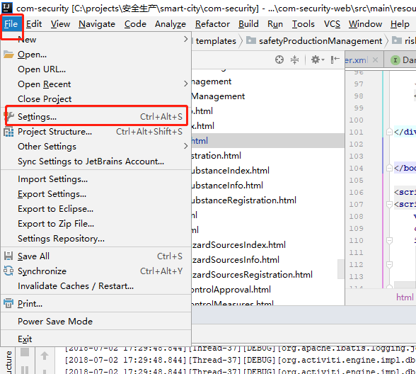

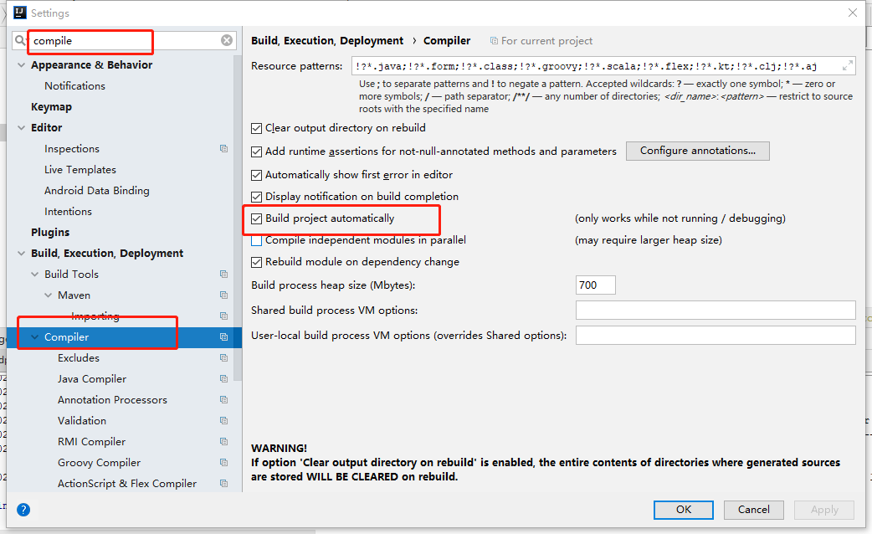

## 第二步

Shift+Ctrl+Alt+/

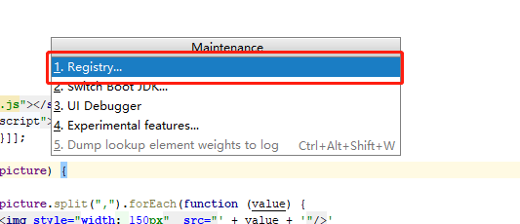

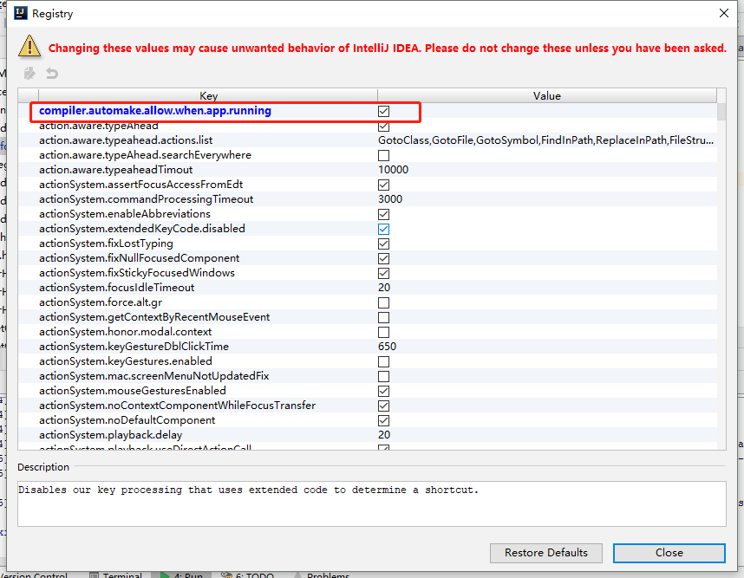

## 第三部，修改配置文件

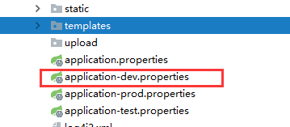

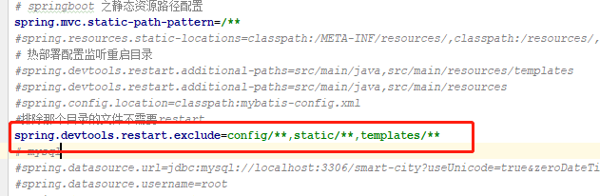

将static 与templates文件夹加入，以后这两个文件夹修改的内容，将不重启系统

## 第四部，重启

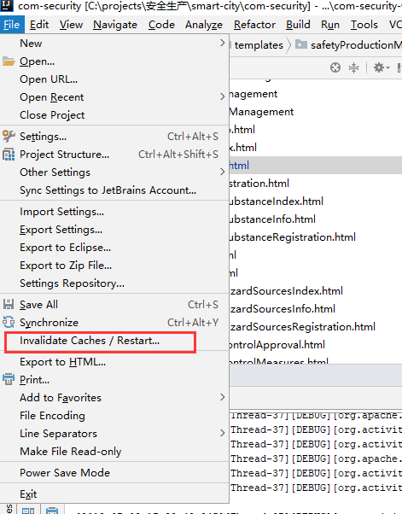

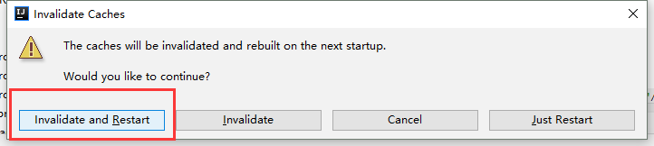

注意：第一次重启之后会有很长的等待加载时间，耐心等待即可